企业设立登记操作指南

申请人可以通过河南省政务服务网或河南省企业登记全程电子化服务平台办理设立登记。
具体流程：
1、使用手机浏览器扫描下方二维码或登录各大手机应用商店（安卓、苹果皆可）下载“河南掌上登记APP”。

- 打开“河南掌上登记APP”进行实名登记，（办理营业执照过程中涉及到的所有股东、法定代表人、董事（执行董事）、经理、监事、联络员、经营者、都需要实名认证）
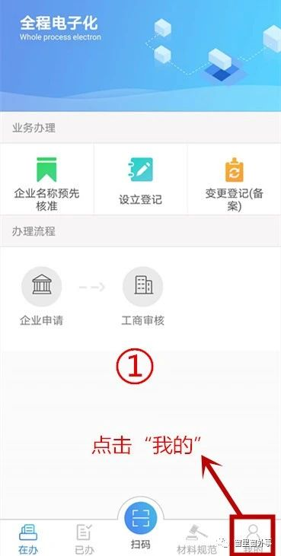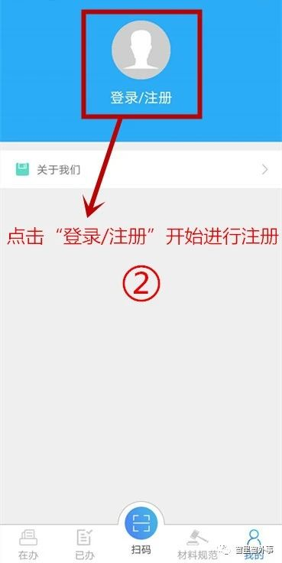
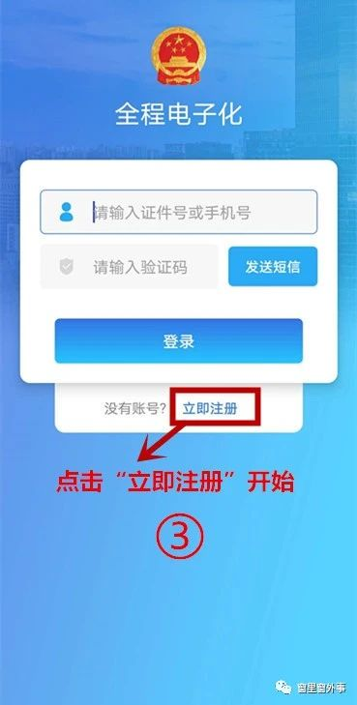
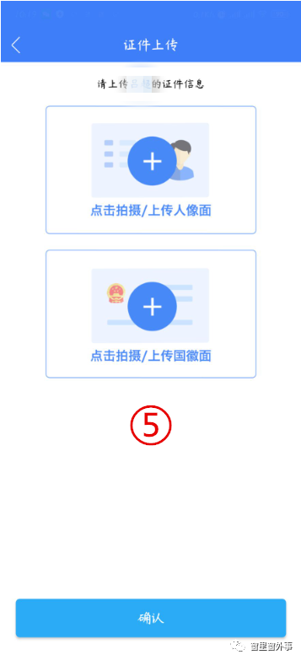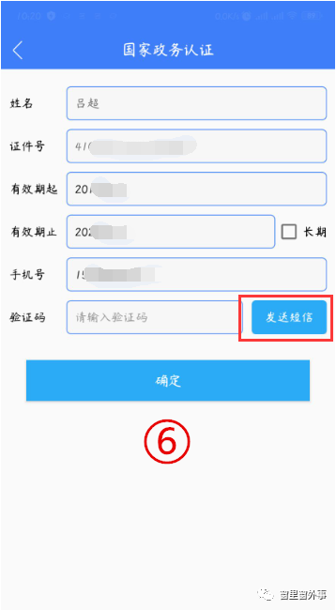
- 实名登记完成后，使用电脑登录http://qcdzh.haaic.gov.cn/index.action（河南省企业登记全程电子化服务平台）网页。


从“个人登录”中扫码登录，点击“名称自主申报”。
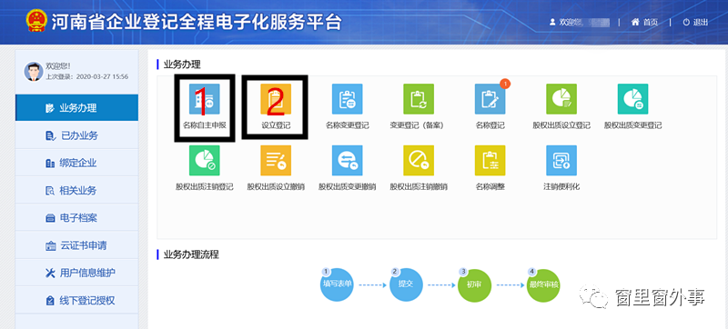
点击名称自主申报后进入：
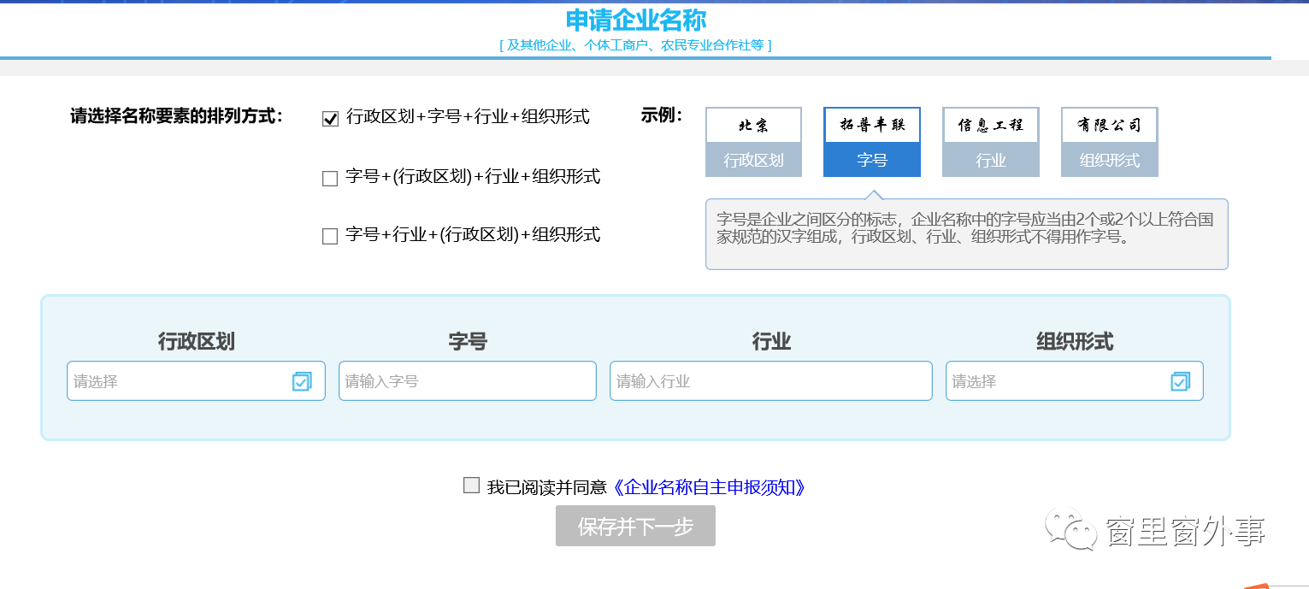
在行政区划选择“河南省—开封市—xx县（区）‘’，再选择右边一栏“河南省或河南”（冠名以河南作为行政区划的，注册资本不得少于100万元）或 开封市或开封”（如下图）‘’；然后请依次填入企业字号；行业（行业特征，例如商贸、文化传播等）；组织形式（如下图，若股东为一个自然人或一个企业请选择一人有限责任公司，若股东人数大于1且全部为自然人，则选择有限责任公司（自然人投资或控股），若股东人数大于1且有企业法人股东则选择其他有限公司）
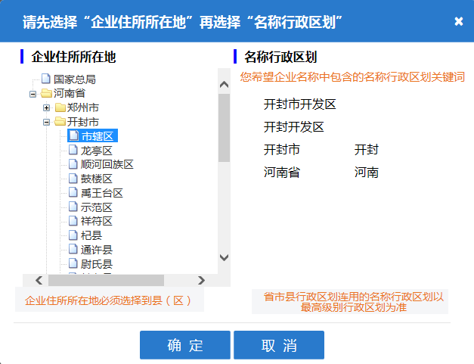
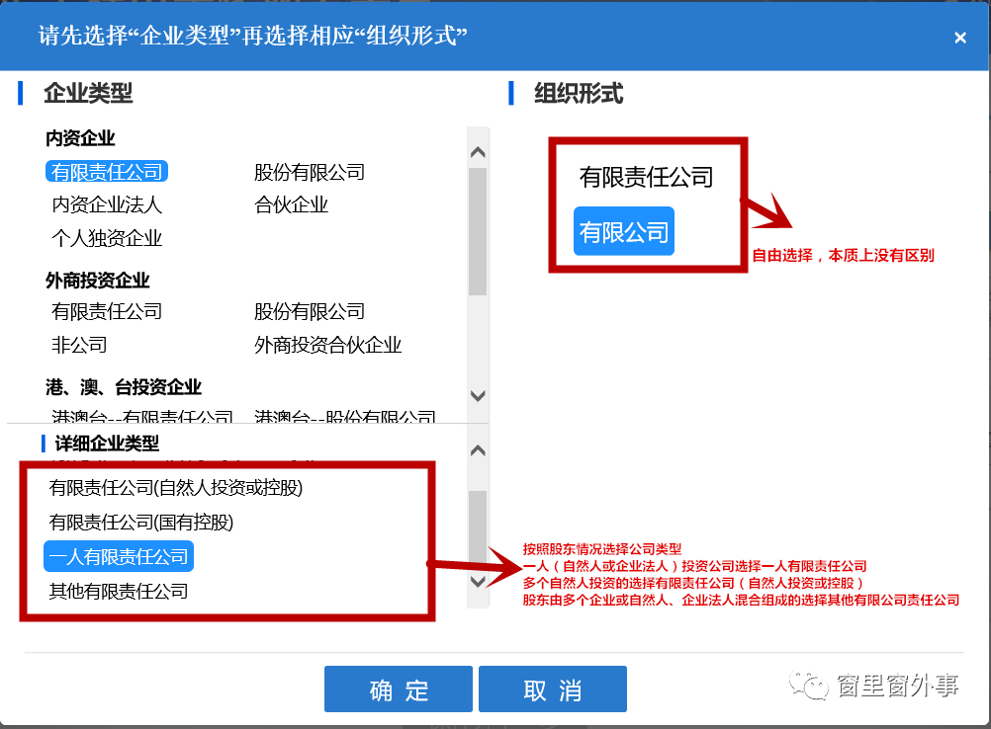
全部输入完成后，点击名称检测（系统可自动筛选90%的重复名称，但要以登记机关核准的名称为准），完成检测并保存进入下一步

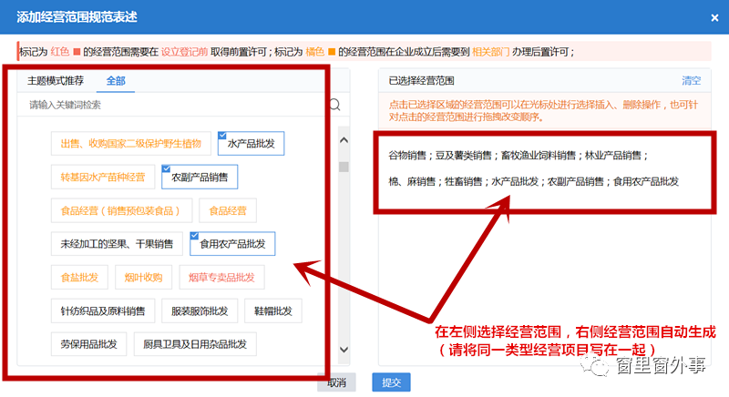
标记为红色的经营范围条目需要在设立登记前，到相关部门办理前置许可，并在企业基本信息中添加前置许可证信息。
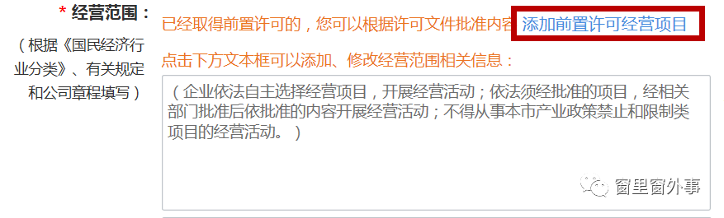

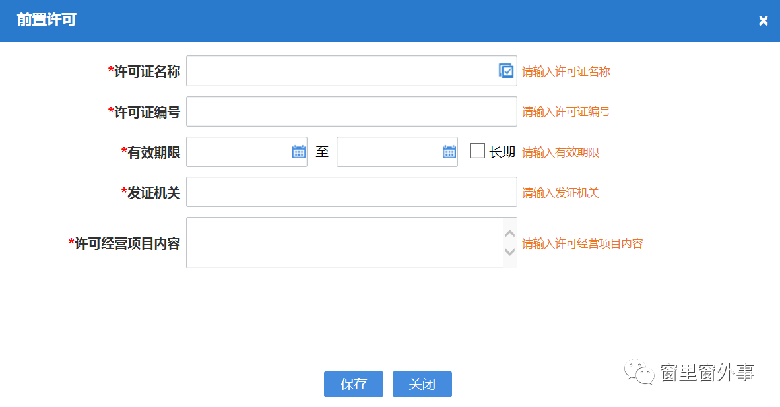
标记为橘色的经营范围条目在企业成立后，需要到相关部门办理后置许可或备案。
无标记的经营范围条目为一般项目，在取得《营业执照》后即可依法自主开展经营活动。
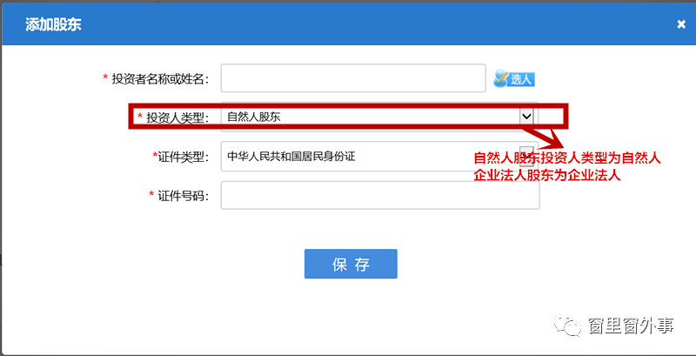
请按照系统提示输入企业基本信息（地址、注册资本、经营范围等），申报股东信息时，投资人类型若自然人则选择自然人，投资人若为企业法人则填写企业法人，录入完成后，点击完成并提交，完成名称自主申报。
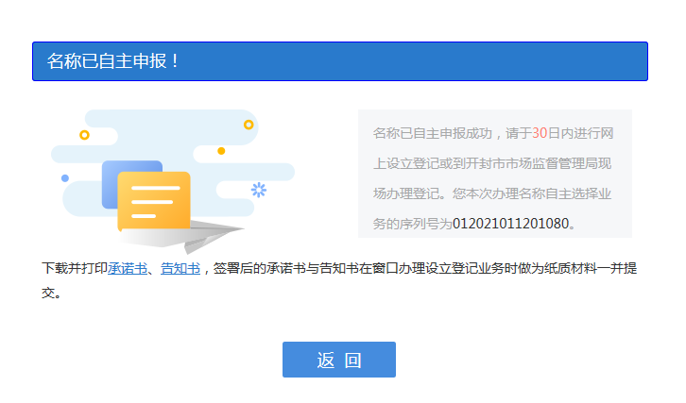

点击设立登记，进入企业设立信息填报流程；
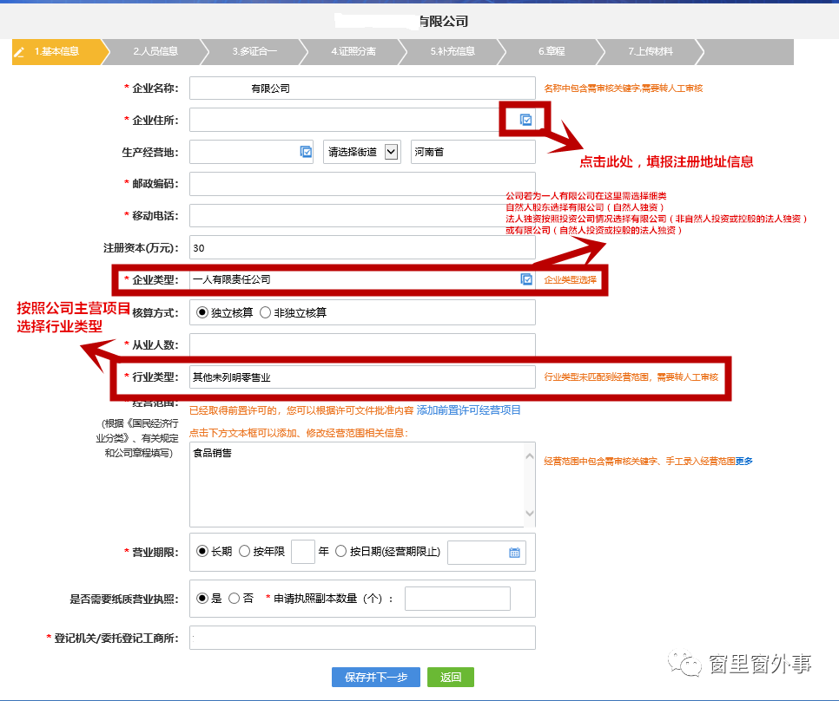
请按系统提示依次填报所需要的信息：
特别注意的是：1、请点击企业住所后的对话框请准确填报住所信息
2、若企业为一人有限公司，企业类型则要按照企业情况选择细类
完成填报后，点击保存并下一步：

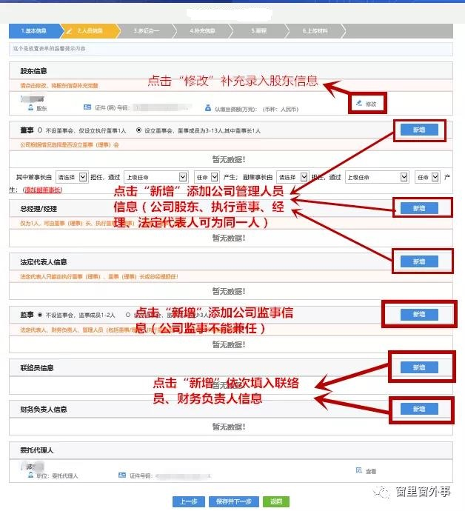
在这里，请补充股东信息，并填报公司管理人员信息（公司执行董事、经理、法定代表人、联络人、财务负责人可为同一人，担任监事职务的只能担任监事），委托代理系统默认为登录账号所有人，此处涉及证照领取，请认真填报。填报完成保存并进行下一步。
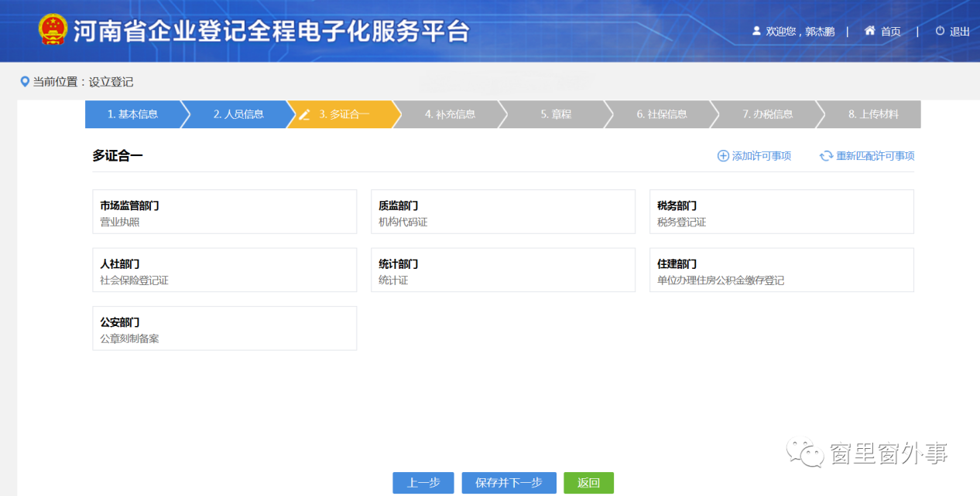
“多证合一”界面，为企业提供了“多证合一”的行政许可或备案事项，除自动勾选的项目外企业申请的经营范围若涉及，请一定要在此界面进行填报！！！
新开办企业可以使用“自动合成”也可以使用“手动上传”上传章程。
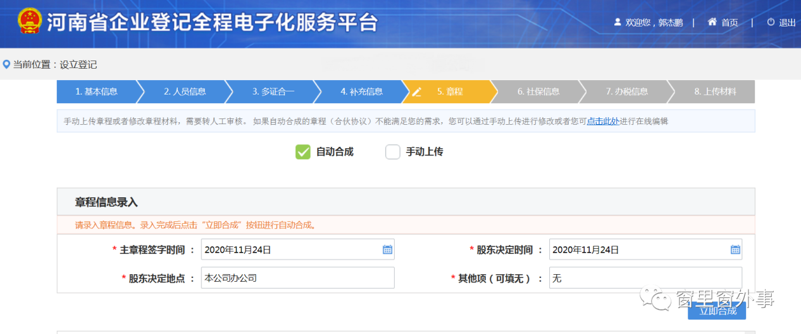
完成填报后，保存并进行下一步，进入“补充信息”填报，此页面特别提示的是可以为企业提供邮寄服务，企业开办者可自由选择是否邮寄执照（现阶段邮寄只能到注册地址）。点击进入下一步进行“章程”界面，填入章程需要信息后，点击立即合成即可保存进入下一步。
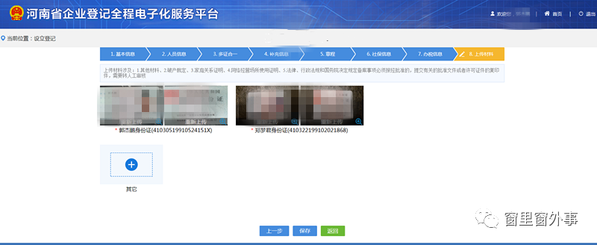
在此界面，涉及前置审批的请将前置许可证上传至“其它”中，完成并点击保存，进入材料预览阶段，认真仔细检查完预览材料后（请注意：自动生成的章程、股东决定/股东会决议是否乱码，身份证上传是否清晰等），点击签字，开始进行电子签名。
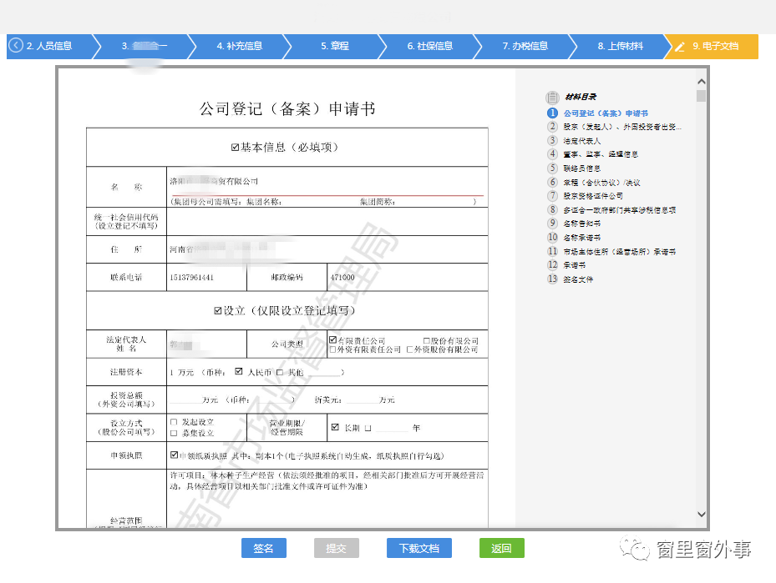
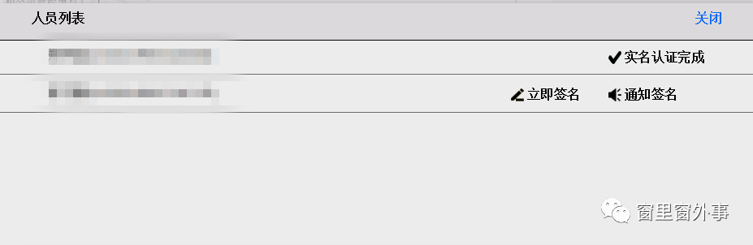
自然人股东点击“手写签名”生成二维码,使用掌上工商APP扫描，签字人短信收取验证码后在手机上签字确认；法人股东需选择“电子营业执照签名”，电子营业执照签名时，需股东公司的法定代表人在手机上用“微信”或“支付宝”搜索“电子营业执照”小程序扫描弹出的二维码签字。
最后点击“提交”即可完成公司设立流程。

